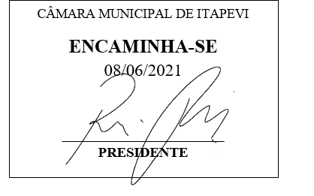
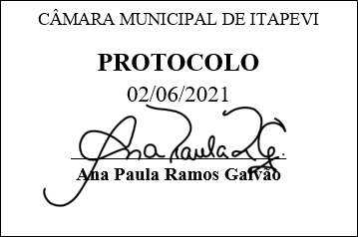
INDICAÇÃO nº1484/2021
Súmula: Solicita providências do Executivo junto a Secretaria de Infraestrutura e Serviços Urbanos – Sr. Marcos de Oliveira Anjos, para que realize a limpeza e manutenção de todas as calçadas na extensão da Av. Bonifácio de Abreu, neste município.
INDICO à Mesa, na forma regimental vigente, que seja oficiado ao Excelentíssimo Igor Soares Prefeito Municipal, junto a Secretaria de Infraestrutura e Serviços Urbanos, para que realize a limpeza e manutenção de todas as calçadas na extensão da Av. Bonifácio de Abreu, neste Município.
JUSTIFICATIVA
Senhor Presidente,
Senhores Vereadores,
Senhoras Vereadoras.
Em visita ao local presenciei diversos pedestres utilizando a rua como forma de se desviar do mato alto na calçada e muito lixo, colocando em risco a vida das crianças e pedestres que nela circulam, possibilitando a qualquer momento a possibilidade de acidente e proliferação de bichos.
Atendendo as reinvindicações da comunidade, solicito a limpeza e manutenção da área em questão. O pedido visa à obtenção de adequadas condições de salubridade, higiene, segurança, limpeza e conforto aos usuários que necessitam utilizar a Avenida.
Conhecendo o trabalho sério e competente desenvolvido por Vossa Senhoria frente a essa respeitável Secretaria de Infraestrutura e serviços, peço que verifique a possibilidade da execução do serviço.

Sala das Sessões Bemvindo Moreira Nery, 31 de maio de 2021.
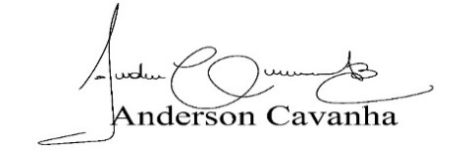
(Bruxão Cavanha – PL)
Vereador

